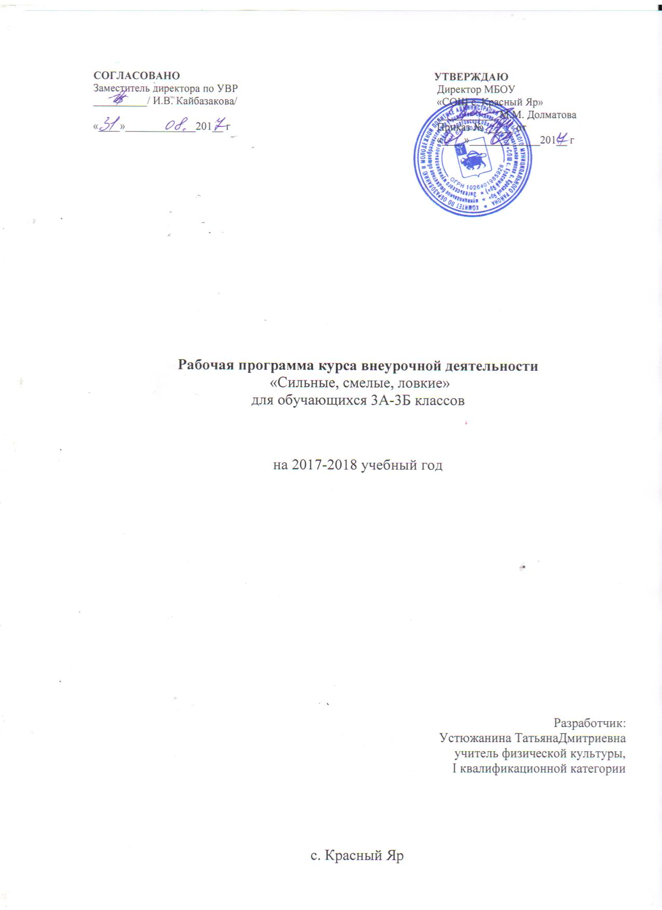

Пояснительная записка

Данная рабочая программа по физической культуре разработана для учащихся 3 классов общеобразовательной школы и направлена на реализацию комплексной программы по физической культуре.
Дифференцированная часть физической культуры обусловлена региональными особенностями школы и реализуется на кружке «ОФП Сильные, смелые, ловкие», который проводится один раза в неделю по 1 часа.
В основе принципов создания программы лежит концепция личностного и деятельностного подходов, оптимизации и интенсификации учебно-воспитательного процесса.
Рабочей программы по физической культуре, направлена на:
- реализацию учебного материала в соответствии с возрастными особенностями учащихся, материально - технической оснащенностью учебного процесса (спортивный зал, спортивная пришкольная площадка), региональными климатическими условиями и видом учебного учреждения.
- расширение межпредметных связей, ориентирующих планирование учебного материала на целостное формирование мировоззрения учащихся в области физической культуры, всестороннее раскрытие взаимосвязи и взаимообусловленности изучаемых явлений и процессов;
- усиление оздоровительного эффекта, достигаемого в ходе активного использования школьниками освоенных знаний, способов и физических упражнений в физкультурно-оздоровительных мероприятиях, режиме дня, самостоятельных занятиях физическими упражнениями.
Целью рабочей программы по физической культуре является формирование у учащихся 3А-3Б классов основ здорового образа жизни, развитие творческой самостоятельности посредством освоения двигательной деятельности, что соответствует цели физического воспитания учащихся по базовому компоненту. Реализация данной цели связана с решением следующих образовательных задач:
укрепление здоровья, улучшение осанки, профилактику плоскостопия; содействие гармоническому физическому развитию, выработку устойчивости к неблагоприятным условиям внешней среды; сдача норм ГТО; выступление на соревнованиях за честь школы.
развитие координационных (точности воспроизведения и дифференцирования пространственных, временных и силовых параметров движений, равновесия, ритма, быстроты и точности реагирования на сигналы, согласования движений, ориентирования в пространстве) и кондиционных (скоростных, скоростно-силовых, выносливости и гибкости) способностей;
формирование элементарных знаний о личной гигиене, режиме дня, влиянии физических упражнений на состояние здоровья, работоспособность и развитие двигательных способностей;
выработку представлений об основных видах спорта, снарядах и инвентаре, о соблюдении правил техники безопасности во время занятий;
приобщение к самостоятельным занятиям физическими упражнениями, подвижными играми, использование их в свободное время на основе формирования интересов к определенным видам двигательной активности и выявления предрасположенности к тем или иным видам спорта;
воспитание дисциплинированности, доброжелательного отношения к товарищам, честности, отзывчивости, смелости во время выполнения физических упражнений, содействие развитию психических процессов (представления, памяти, мышления и др.) в ходе двигательной деятельности.
В основу структуры рабочей программы для кружка «ОФП Сильные, смелые, ловкие», положена программа, рекомендованная Департаментом образования. Автор доктор педагогических наук В.И. Лях.
Ожидаемый результат:

Реализация данной программы будет способствовать повышению физиологической активности систем организма, содействию оптимизации умственной и физической работоспособности в режиме учебной деятельности, более успешной адаптации ребенка к школе, повышению интереса к занятиям физической культурой, увеличению числа учащихся стремящихся вести здоровый образ жизни.
Направленность на усиление оздоровительного эффекта педагогического процесса достигается за счет включения в содержание программы материалов о разнообразных оздоровительных системах и комплексах гто с учетом индивидуального физического развития и подготовленности учащихся и состояния их здоровья.

Содержание курса внеурочной деятельности

 | Месяц | Наименование раздела | Количество часов
 | Месяц | Наименование раздела | Практические занятия(ч.) | Теоретические занятия
Сентябрь-Май |  | Гигиена, предупреждение травм, самоконтроль, ЗОЖ - его составные, упрощенные правила судейства, основы судейской терминологии, умение самостоятельно заниматься физкультурой |  | Теоретические знания школьники получают на занятиях в течение 10-15 минут вводной части
Сентябрь |  | Легкая атлетика | 4
Октябрь |  | Спортивные и подвижные игры | 4
Ноябрь |  | Спортивные и подвижные игры | 4
Декабрь |  | Спортивные и подвижные игры | 4
Январь |  | Лыжная подготовка | 4
Февраль |  | Лыжная подготовка | 4
Март |  | Гимнастика | 4
Апрель |  | Гимнастика  Легкая атлетика | 4  2
Май |  | Легкая атлетика | 4
Всего часов: |  |  | 38
Тематическое планирование
№  п/п | Содержание занятий | Кол-во часов | По плану | По факту
 | Легкая атлетика | 4
1 | Инструктаж по Т.Б.Инструктаж№130Гигиенические требования к занятиям физкультурой. | 1 | 04.09
2 | Челночный бег. Прыжки в длину с места. | 1 | 11.09
3 | Самоконтроль при физических занятиях.  Бег на короткие дистанции (60 м). | 1 | 18.09
4 | Прыжки в длину с разбега. Игра футбол | 1 | 25.09
 | Спортивные и подвижные игры | 14
5 | Техника безопасности во время спортивных и подвижных игр.  Правила игры в баскетбол. | 1 | 02.10
6 | Совершенствование бросков мяча в корзину. | 1 | 09.10
7 | Бросок мяча с места.  Передача мяча в движении. | 1 | 16.10
8 | Сочетание приемов.  Игра 3*3. | 1 | 23.10
9 | Поднимание туловища из положения лежа.  Игра 3*3. | 1 | 30.10
10 | Совершенствование скоростно-силовых способностей. | 1 | 06.11
11 | Эстафеты с элементами баскетбола. | 1 | 13.11
12 | Прыжковые упражнения.  Игра «Мяч капитану». | 1 | 20.11
13 | Прыжки в длину с места.  Методические рекомендации. | 1 | 27.11
14 | Метание мяча в цель. | 1 | 04.12
15 | Прыжки через предметы.  Игра «Не давай мяч водящему». | 1 | 11.12
16 | Работа на тренажерах.  Игра «Кто больше». | 1 | 18.12
17 | Прыжки со скакалкой.  Игра «Мяч капитану». | 1 | 25.12
18 | Работа на гимнастической стенке.  Игра 5*5. | 1 | 08.01
 | Лыжная подготовка | 7
19 | Техника безопасности по лыжной подготовке.  Правила ухода за лыжами. | 1 | 15.01
20 | Совершенствование одновременного одношажного хода. | 1 | 22.01
21 | Совершенствование одновременного двухшажного хода. | 1 | 29.01
22 | Поворот на месте махом. | 1 | 05.02
23 | Лыжные мази. Передвижение на лыжах до 1 км. | 1 | 12.02
24 | Как помочь друг другу при обморожениях.  Передвижение на лыжах до 1,5 км | 1 | 19.02
25 | Совершение спусков и подъёмов.  Торможение «плугом». | 1 | 26.02
 | Гимнастика | 7
26 | Круговая тренировка:  - сгибание, разгибание рук в упоре лежа  - подъём туловища из положения лежа  - прыжки на скакалке | 1 | 05.03
27 | Акробатические упражнения - перекаты, "мост", "берёзка","лодочка". | 1 | 12.03
28 | Кувырок вперёд, назад. | 1 | 19.03
29 | Развитие силовых способностей. Лазание по канату. | 1 | 26.03
30 | Совершенствование гибкости.  Игра 5*5. | 1 | 02.04
31 | Упражнение на развитие гибкости на гимнастической стенке. | 1 | 09.04
32 | Совершенствование гибкости. Полоса препятствий. | 1 | 16.04
 | Легкая атлетика | 6
33 | Инструктаж по технике безопасности легкой атлетике.. Влияние упражнений легкой атлетики на здоровье. | 1 | 23.04
34 | Совершенствование техники метания малого мяча на дальность. | 1 | 30.04
35 | Встречная эстафета Игра Пионербол.. | 1 | 07 05
36 | Развитие скоростных качеств. Эстафеты. | 1 | 14.05
37 | Совершенствование техники старта и разгона. | 1 | 21.05
38 | Сдача норм ГТО. | 1 | 28.05

Требования к знаниям и умениям учащихся,
критерии оценки.

Для определения уровня физической подготовленности занимающихся используются тесты-упражнения; для каждой возрастной группы определены свои нормативы, которые являются критериями оценки эффективности подготовки юных спортсменов. Контроль за физической подготовленностью учащихся проводится 1 раз в учебном году: в сентябре и в мае. Результаты оцениваются по специальным таблицам. (отдельно для девочек и мальчиков).

II СТУПЕНЬ
(мальчики и девочки 3 - 4 классов, 9 - 10 лет)

- Виды испытаний (тесты) и нормы
№ п/п | Виды испытаний  (тесты) | Мальчики |  |  | Девочки
№ п/п | Виды испытаний  (тесты) | Бронзовый знак | Серебряный знак | Золотой знак | Бронзовый знак | Серебряный знак | Золотой  Знак
Обязательные испытания (тесты)
1. | Бег на 60 м (сек.) | 12,0 | 11,6 | 10,5 | 12,9 | 12,3 | 11,0
2. | Бег на 1 км (мин., сек.) | 7.10 | 6.10 | 4.50 | 6.50 | 6.30 | 6.00
3. | Прыжок в длину с разбега (см) | 190 | 220 | 290 | 190 | 200 | 260
3. | или прыжок в длину с места толчком двумя ногами (см) | 130 | 140 | 160 | 125 | 130 | 150
4. | Подтягивание из виса на высокой перекладине  (кол-во раз) | 2 | 3 | 5 | - | - | -
4. | или подтягивание из виса лежа на низкой перекладине  (кол-во раз) | - | - | - | 7 | 9 | 15
5. | Сгибание и разгибание рук в упоре лежа на полу (кол-во раз) | 9 | 12 | 16 | 5 | 7 | 12
6. | Наклон вперед из положения стоя с прямыми ногами на полу | Достать пол пальцами | Достать пол пальцами | Достать пол ладонями | Достать пол пальцами | Достать пол пальцами | Достать пол ладонями
Испытания (тесты) по выбору
7. | Метание мяча весом 150 г (м) | 24 | 27 | 32 | 13 | 15 | 17
8. | Бег на лыжах на 1 км  (мин., сек.) | 8.15 | 7.45 | 6.45 | 8.40 | 8.20 | 7.30
 | или на 2 км | Без учета времени | Без учета времени | Без учета времени | Без учета времени | Без учета времени | Без учета времени
 | или кросс на 2 км по пересеченной местности* | Без учета времени | Без учета времени | Без учета времени | Без учета времени | Без учета времени | Без учета времени
9. | Плавание без учета времени (м) | 25 | 25 | 50 | 25 | 25 | 50
Кол-во видов испытаний (тестов) в возрастной группе |  | 9 | 9 | 9 | 9 | 9 | 9
Кол-во видов испытаний (тестов), которые необходимо выполнить для получения знака отличия Комплекса** |  | 5 | 6 | 7 | 5 | 6 | 7

*Для бесснежных районов страны.
** При выполнении нормативов для получения знаков отличия Комплекса обязательны испытания (тесты) на силу, быстроту, гибкость и выносливость.
2. Знания и умения - в соответствии с федеральным государственным образовательным стандартом.
3. Рекомендации к недельному двигательному режиму (не менее 12 часов)
№  п/п | Виды двигательной активности | Временной объем в неделю, мин.
1. | Утренняя гимнастика | Не менее 105
2. | Обязательные учебные занятия в образовательных организациях | 135
3. | Виды двигательной активности в процессе учебного дня (динамические паузы, физкультминутки и т.д.) | 150
4. | Организованные занятия в спортивных секциях и кружках по легкой атлетике, плаванию, лыжам, гимнастике, подвижным играм, в группах общей физической подготовки, участие в соревнованиях | Не менее 180
5. | Самостоятельные занятия физической культурой (с участием родителей), в том числе подвижными  и спортивными играми, другими видами двигательной активности | Не менее 160
В каникулярное время ежедневный двигательный режим должен составлять не менее 3 часов
Методическое обеспечение и литература.
- Комплексная программа физического воспитания учащихся 1–11-х классов /В.И. Лях, Л.А. Зданевич / “Просвещение”. М., 2008.
- Примерная федеральная программа (Матвеев А.П., 2005).

